Работы по текущему ремонту инженерных сетей за май 2020 г.
КАЛИНИНСКИЙ РАЙОН
Науки, 11 кор.2 пар.4 подвал-замена трубы к стоякам ХВС,ГВС и сушило
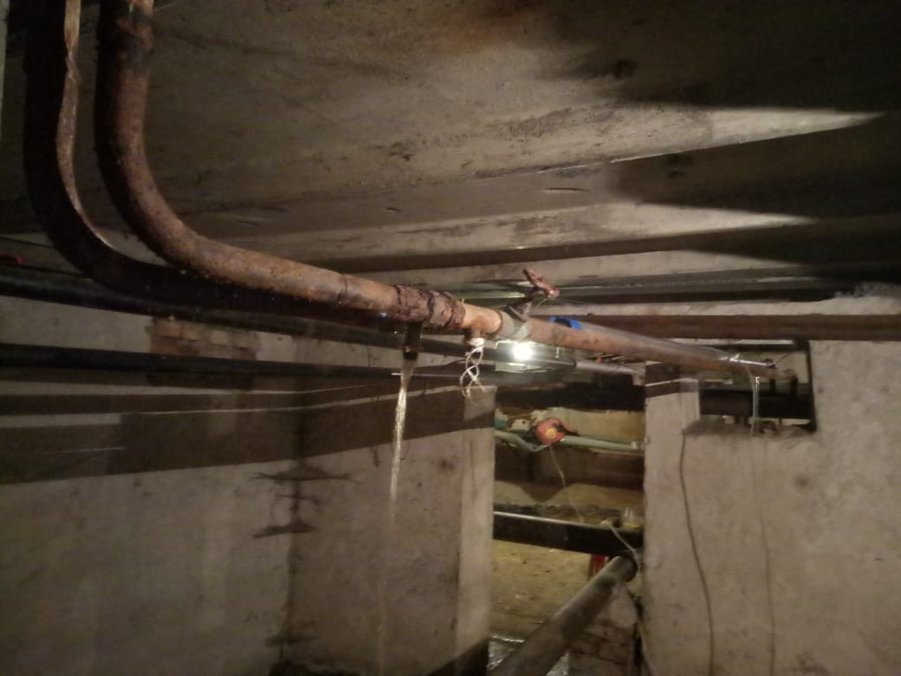 | 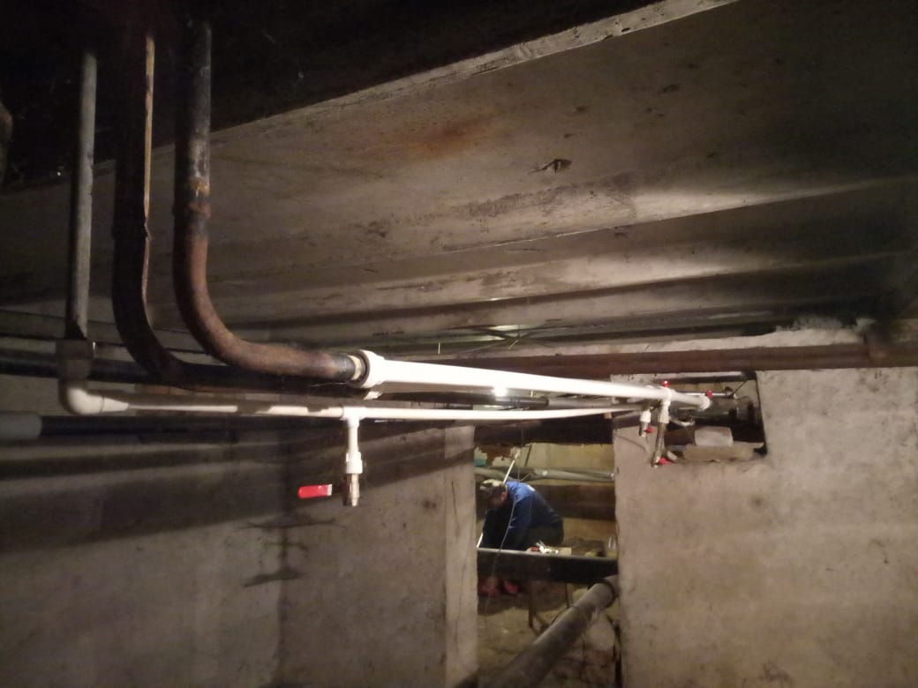
Науки, 11 кор.2 пар.4 подвал-замена трубы к стоякам ХВС,ГВС и сушило
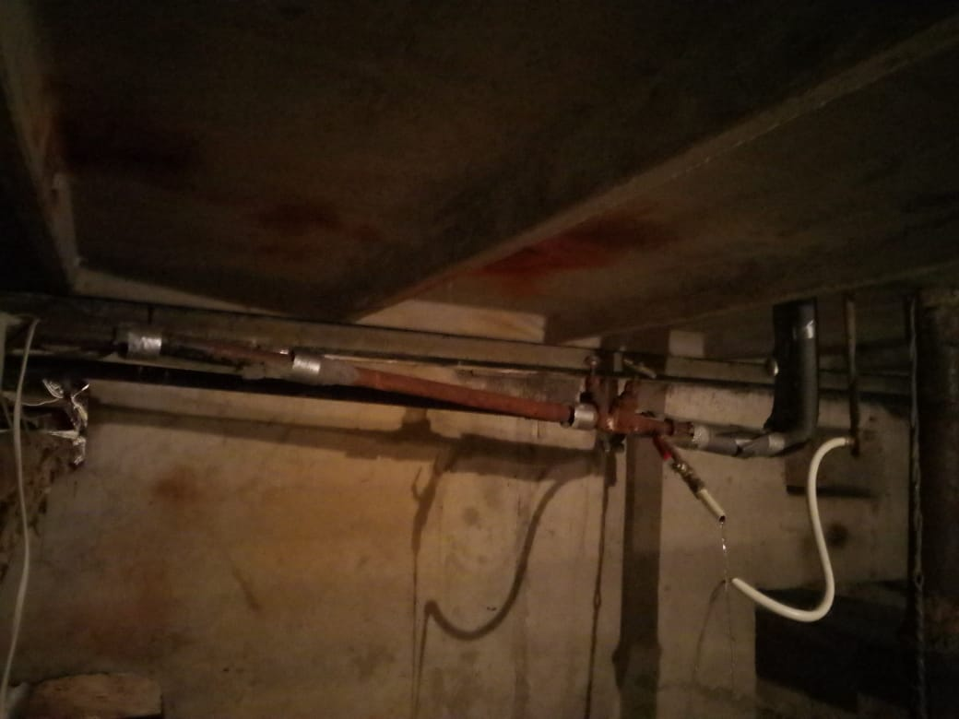 |  | 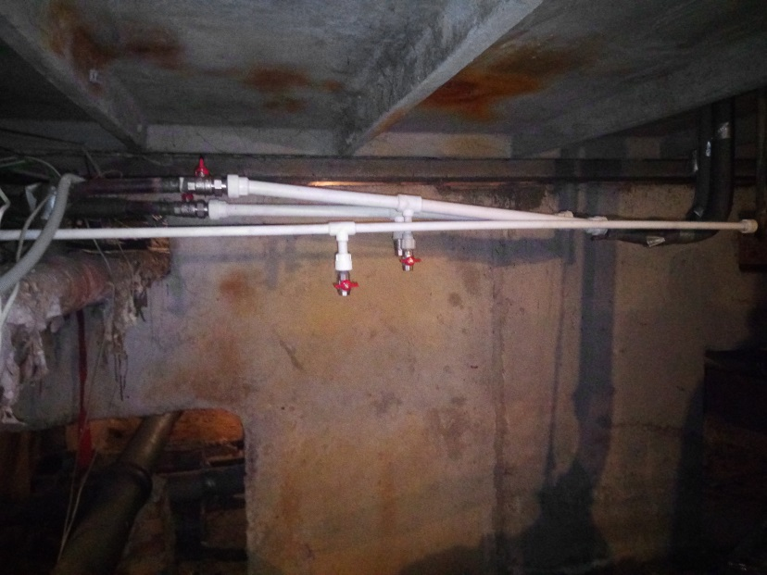
Науки пр., д. 11/2 кв.88- замена стояка ХВС на трубу п/п d-32

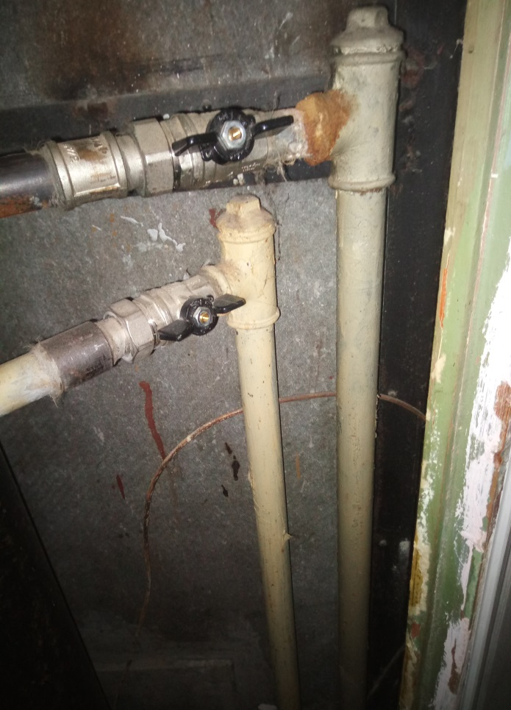 |  | 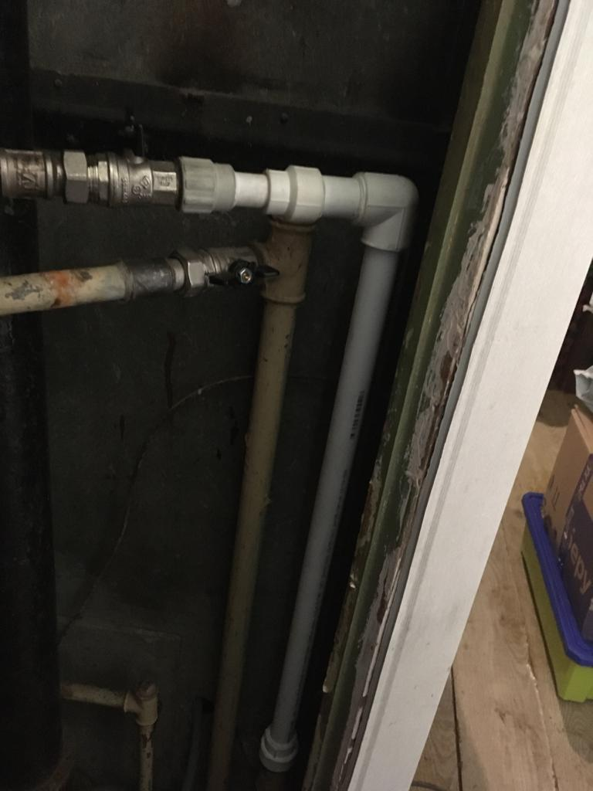
Лабораторная ул., д. 8/53 кв.45,47,49- прокладка труб ХВС и кранов d-20 мм
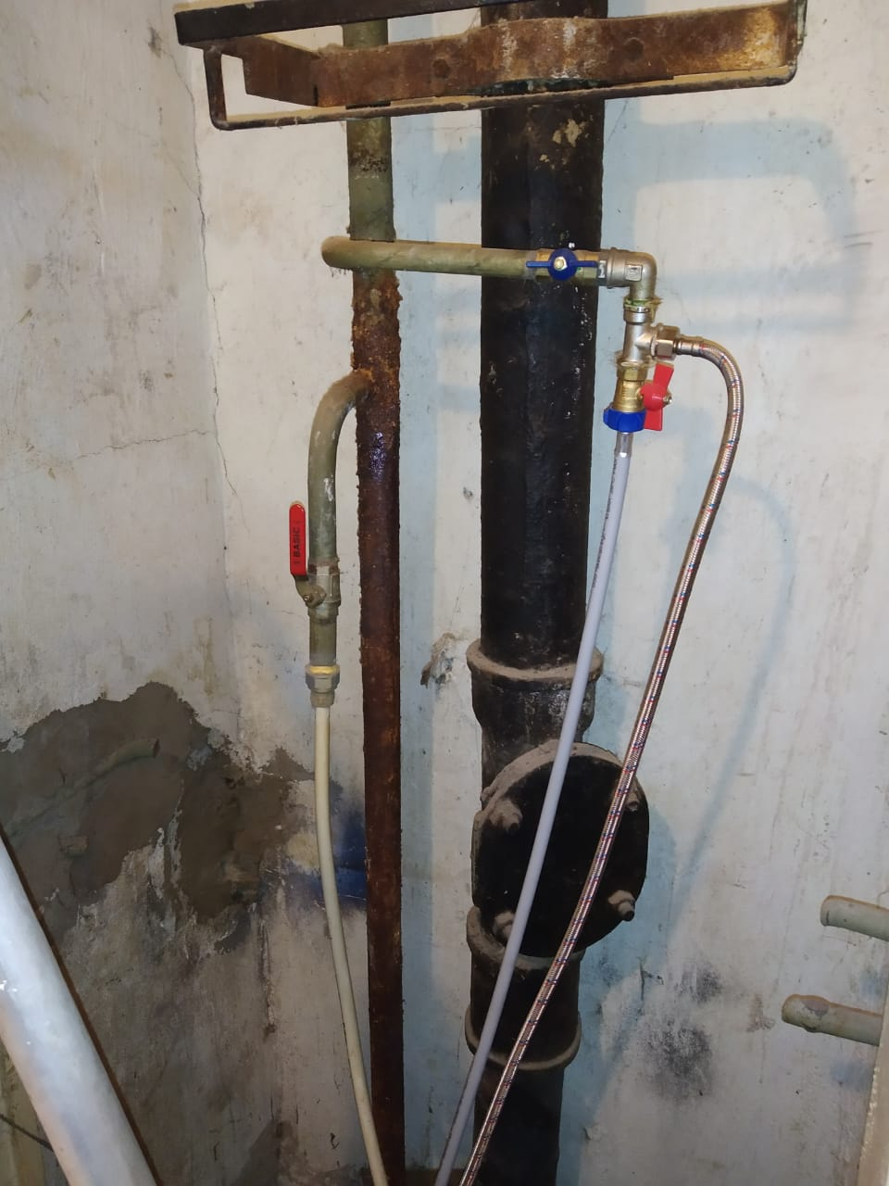 |  | 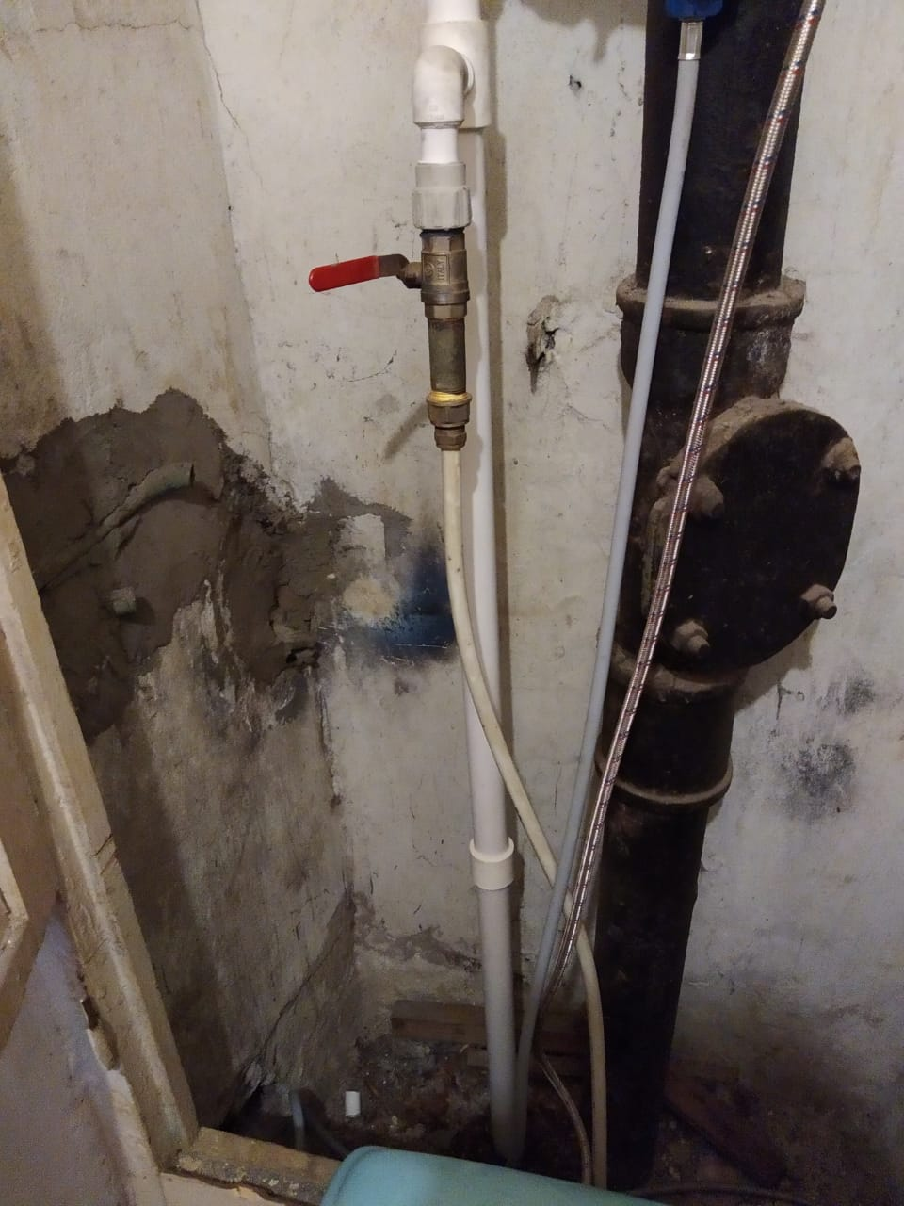
Тихорецкий,13 пар.5 подвал-замена трубы от розлива ЦО к стоякам п/сушила
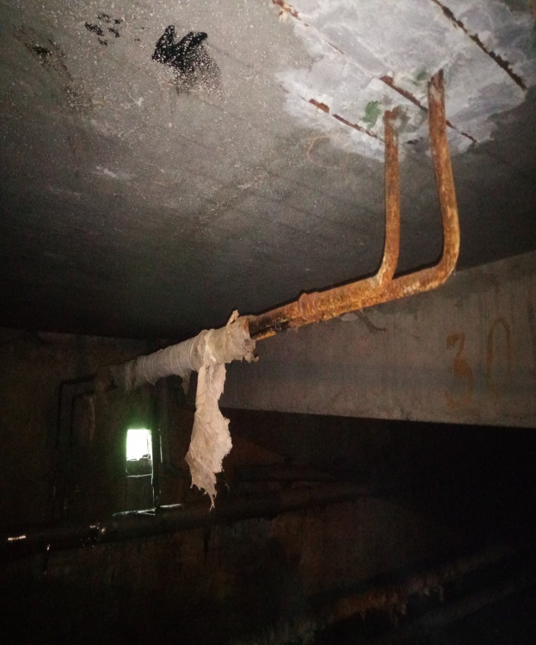 |  | 